**Interação Humano-computador -Atividade nº4**

Docente: Rita Santos

Aluno: João Baptista

Data:23/10/2020

**Caraterize sucintamente os vários estilos de interação e evidencie as suas vantagens e desvantagens.**

**Linguagem de Comandos**- A linguagem de comandos é a forma mais antiga de estilos de interação, neste tipo de interação o utilizador interage com a máquina computacional através de comandos inseridos no terminal dessa mesma máquina.

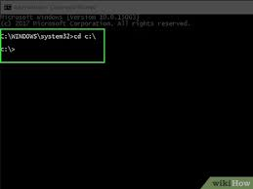Fig1-Linguagem por comandos

***Vantagens:***

Flexível.

Atrai Utilizadores experiente.

Oferece suporte á criação de scripts ou macros definidos pelo utilizador.

É adequado para interagir com computadores na rede, mesmo com largura de banda baixa.

***Desvantagens:***

A retenção de comandos é geralmente muito pobre.

A capacidade de aprendizagem dos comandos é muito pobre.

As taxas de erros são altas.

Mensagens de erro e assistência são difíceis de fornecer, devido á diversidade de possibilidades, além da complexidade de mapeamento de tarefas a conceitos de interface e sintaxe.

Não é adequado para utilizadores especialistas.

**Menus**- Interação por menus é bastante utilizada pois permite ao utilizador selecionar num determinado leque de opções (menu) a respetiva tarefa a executar.

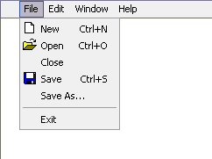Fig2-Linguagem por menus

***Vantagens:***

Ideal para novos utilizadores ou intermitentes.

Pode atrair utilizadores experientes se os mecanismos de exibição e seleção forem rápidos e se “atalhos” apropriados forem implementados.

Permite a exploração (os utilizadores podem “olhar ao redor” nos menus á procura do comando apropriado, ao contrário de ter de lembrar o nome de um comando bem como a sua grafia ao utilizar esse comando).

Estruturas de tomada de decisão.

Permite suporte fácil de tratamentos de erros, uma vez qua a entrada do utilizador precisa de ser analisada (como acontece com a linguagem de comandos).

***Desvantagens:***

Muitos menus podem causar sobrecarga de informação ou complexidade de proporções desanimadoras.

Pode ser lento para utilizadores frequentes.

Pode não ser adequado para pequenas telas gráficas.

**Formulários-** A interação por formulários é geralmente utilizada entre o computador/software e utilizador, onde o computador/software geram um determinado formulário necessário ao preenchimento pelo utilizador com informação que apenas o próprio utilizador conhece.

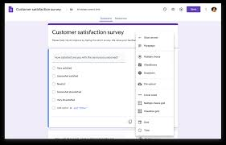Fig3 -Linguagem por Formulários

***Vantagens:***

Simplifica a entrada de dados.

Encurta a aprendizagem porque os comandos são predefinidos e precisam apenas de ser reconhecidos.

Orienta o utilizador por meio das regras predefinidas.

***Desvantagens:***

Consome espaço na tela.

Normalmente define o cenário para formalização rígida dos processos de negócios.

Linguagem Natural- Tem como principal objetivo fazer com que a aplicação se torne mais próxima do utilizador, privilegiando desse modo a forma que ele comunica.

Enquanto que as Linguagens de comandos são utilizadas no sentido contrário, aproximando o utilizador dos sistemas computacionais.

***Vantagem***: Pré ajustamento de frases em linguagem natural no sistema para evitar erros de interpretação.

**Pergunta Resposta-** A interação por pergunta resposta normalmente é uma forma de interação em que o sistema computacional ou software remete determinadas pergunta/s ao utilizador, e estes têm várias opções de resposta, podendo ser apenas um sim e não.

Por exemplo: No Windows 10 quando surge um aviso para desligar as notificações dos sistemas, é perguntado ao utilizador se sim quer desligar as notificações de sistemas ou mesmo não querendo manter essas notificações ativas.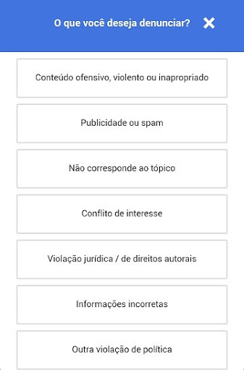Fig4- Pergunta/Resposta

***Manipulação Direta-*** A opção que os utilizadores têm em alterar em manipular o sistema computacional, na medida em que controla o local e o acesso a determinadas pastas, diretórios ou ficheiros, o utilizador pode copiar arrastar um determinado item para onde ele quiser.

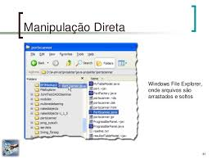Fig5- Manipulação direta

***Vantagens:***

Apresenta conceitos de tarefas visualmente fáceis de aprender.

Erros podem ser evitados com mais facilidade.

Incentiva a exploração

Alta satisfação subjetiva.

Memória de reconhecimento

Desvantagens:

Pode ser difícil de programar

Não é adequado para pequenos visores gráficos.

A representação espacial e visual nem sempre é preferível.

Notações compactas podem ser mais adequadas para utilizadores experientes.

As metáforas podem ser enganosas, uma vez que a essência da metáfora é compreender e experimentar um tipo de coisa em termos de outra, o que por definição, torna uma metáfora diferente do que ela representa ou aponta para.

**Estilos mais "avançados" (Wearable computing, Virtual Reality, Augmented reality, etc.) (falar pelo menos num destes estilos)**

Realidade Virtual (Virtual Reality) - As técnicas de interação que vou abordar nesta secção são as geralmente mais utilizadas em ambientes de VR. Esta secção foi encontrada no livro 3D User Interfaces: Theory and Practice, que classifica as técnicas de interação em técnicas para Manipulação 3D, Navegação, Controle de Sistemas e respetiva entrada Simbólica que abrange técnicas de interação tanto para ambientes 3D desktop quanto imersivos.

Nas Técnicas de Interação para Manipulação 3D podemos observar o desenvolvimento de técnicas para a manipulação 3D de objetos é uma importante área de pesquisa dentro da VR, tendo sido definidos diversos métodos e técnicas para realização desta tarefa como podemos observar na imagem seguinte, um exemplo dessas mesmo técnicas de interação para manipulação 3D.

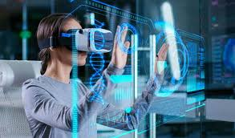Fig6-Realidade Virtual

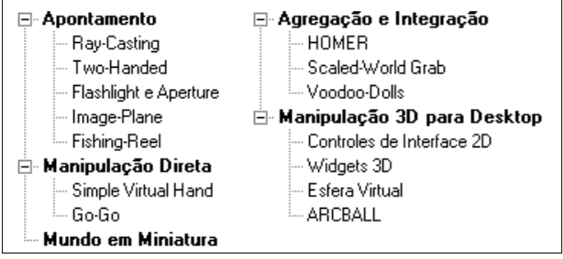

Fig7-Técnicas de interação para manipulação 3D